Département informatique Aix - 413, Avenue Gaston Berger 13625 Aix-en-Provence cedex 01

Dossier de recrutement

Communication professionnelle

Jérémié Henri G1B 2e année Version 1.2

07/01/2019 Enseignant responsable : Martine Broche

# Gestionnaire de version

|  |  |  |  |  |
| --- | --- | --- | --- | --- |
| Date | Version | Principales modifications | Auteur | Statut |
| 01/01/2019 | V1.0 | Création du dossier + commencé et terminé partie 1 | Jérémié Henri | Terminé |
| 02/01/2019 | V1.1 | Commencé et terminé partie 2 | Jérémié Henri | Terminé |
| 03/01/2019 | V1.2 | Commencé et terminé parie 3 | Jérémie Henri | Terminé |

Table des matières

Gestionnaire de version 2

Annonce de stage et Entretien 4

1.1 Annonce 5

1.2 Présentation synthétique de l’entretien 7

Parcours personnel 8

2.1 Atout de la formation Dut informatique AMU, site Aix 9

L’AMU 9

L’IUT 10

Les formation Bac+5 en informatique 11

Le département informatique site d’Aix 11

Répartition des enseignements par discipline 13

Synthèse 14

Compétences pré-requises pour le stage 15

2.2 Projets et réalisations 16

Site Portfolio 18

Nuit de l’info 18

U-Served 18

L’E-sport – mini docu 19

Cook’nBurn ! 19

Marché fermier 19

Télé connectée 20

2.3 Motivation Professionnelles 21

Motivations positives 21

Motivations répulsives 21

2.4 Projet professionnel 22

Projet Personnel et Professionnel – Module M3303 23

3.1 Curriculum vitae 24

3.2 Lettre de motivation 25

Condition d’admission licence informatique 27

Fiche métiers ingenieur R&D 28

Tests de personnalité 31

Partie 1

# Annonce de stage et Entretien

## 1.1 Annonce

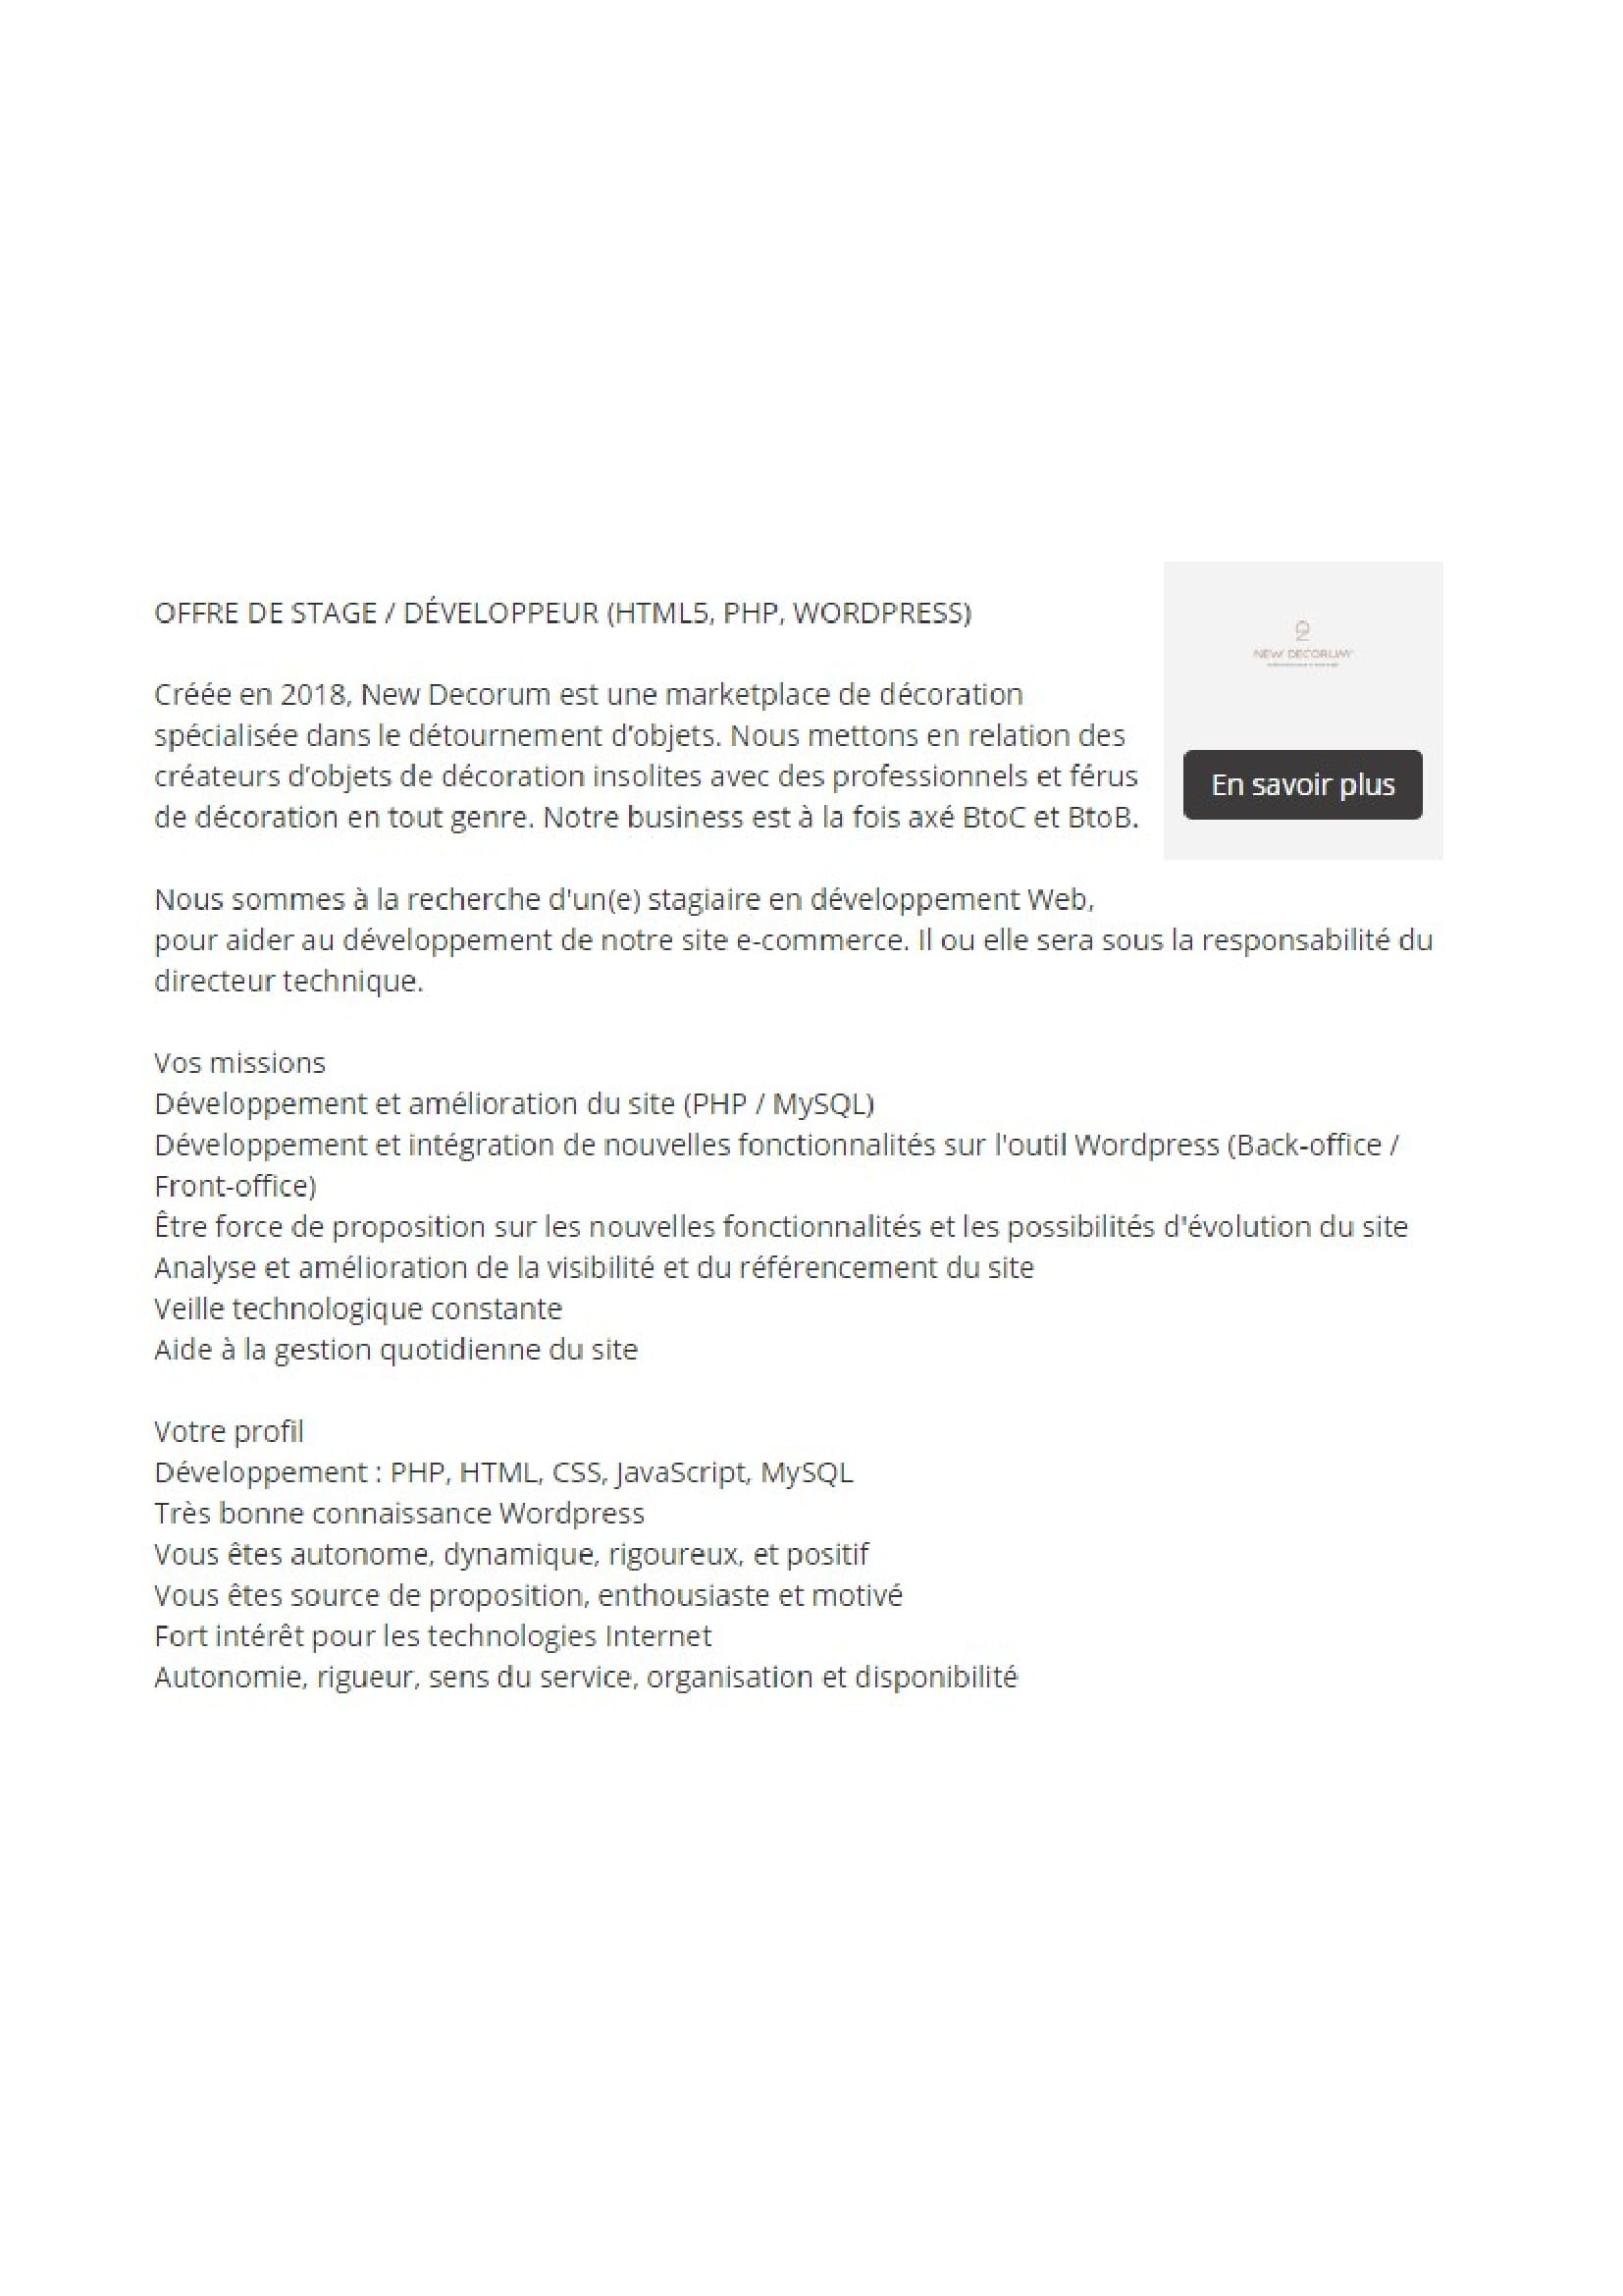L’entreprise New décorum est une très jeune startup créée en 2018 par Louis Daigremont spécialiser dans le détournement d’objet à des fins décoratives. C’est une marketplace et leurs locaux sont situés à Clichy en région d’Île-de-France

|  |  |  |
| --- | --- | --- |
| Culture d’entreprise | Outil et technologie | Aptitudes |
| Collaborer avec une équipe technique  Travailler sous la tutelle du directeur technique  Développer et intégrer de nouvelles fonctionnalités web  Améliorer et entretenir le site web  Participer à des réunions et proposer de nouvelles idées | HTML5  CSS3  PHP  WordPress  MySQL  JavaScript | Force de proposition  Autonome  Dynamique  Rigoureux  Positif  Enthousiaste  Motivé  Intérêt pour les nouvelles technologies/  Veille technologique  Sens du service  Disponibilité  Organisé  Capacité à travailler en équipe |

Je vais me suicider

## 1.2 Présentation synthétique de l’entretien

*Ouverture*

Bonjour, enchanté de vous rencontrer, je vous remercie du temps que vous m’accordez, Je m’appelle Jérémié Henri je suis étudiant en deuxième année de DUT informatique à l’IUT d’Aix Marseille sur le site d’Aix-en-Provence, je me présente à vous aujourd’hui pour répondre à l’annonce de stage de développeur HTML, PHP, WordPress de l’entreprise new Décorum.

*Plan Thématique*

1/ Justification du choix de l’annonce

* Présentation de l’entreprise et de ce qu’elle recherche
* Présentation de mes qualités et de mon expérience
* Réalisation d’un site web Portfolio (HTML5, CSS3, Filezilla)
* Réalisation de divers projets en équipe (PHP, WordPress, MySQL)

2/ Reprise point par point des éléments de l’annonce

* Expliquer ce que c’est et à quoi ça sert
* Parler d’une expérience et de ma maitrise de celui-ci

3/ Ce que je peux apporter à l’entreprise, pourquoi il faut m’embaucher, mes qualités mes défauts.

*Question a l’entreprise*

Quels sont vos méthodes de gestion de projet

Quels Logiciels je devrai utiliser

*Conclusion*

Je vous remercie de m’avoir écouté j’espère que ma candidature a retenu votre attention, enfin j’aimerais savoir de quelle façon j’obtiendrais la réponse à ma candidature.

Merci beaucoup bonne journée.

Partie 2

# Parcours personnel

## 2.1 Atout de la formation Dut informatique AMU, site Aix

### L’AMU

|  |  |  |
| --- | --- | --- |
| **Questions** | **Réponses** | **Source** |
| AMU : Chiffres clés | Nombre d’étudiants : 78,000 (10,000 étrangers)  -Personnel : Plus de 8,000  -6 secteurs de formation et de recherche  -18 facultés  -5 grands campus  -58 sites  -119 structures de recherche  -3300 doctorants | https://dircom.univ-amu.fr/sites/dircom.univ-amu.fr/files/amu_plaquette_mai_2018_web.pdf |
| Politique de l’établissement | -Transmettre  -Le monde  -Audace  -Pour tous | https://dircom.univ-amu.fr/sites/dircom.univ-amu.fr/files/amu_plaquette_mai_2018_web.pdf  et Vidéo accueil AMU |
| Evolution classement Shanghai | 114e au classement de Shanghai.  Montée du classement en 2011 grâce à la fusion des différentes universités en 2012   * 2012 : 140-160 * 2013 : 150-160 * 2014 : 130-140 * 2015 : 133e * 2016 : 112e * 2017 : 115e * 2018 : 114e | www.univ-amu.fr/fr/news/2249/amu-classements-internationaux |
| Critères | - Nombre anciens étudiants  - Professeurs possédant prix -Nobel/médailles Fields  - Chercheurs les plus cités  - Nombre de publications, de dissertations | www.univ-amu.fr/fr/news/2249/amu-classements-internationaux |

### L’IUT

|  |  |  |
| --- | --- | --- |
| **Questions** | **Réponses** | **Source** |
| Les IUTs et l’Informatique :  Date de création | 1966, pour améliorer lien avec le monde professionnel | https://fresques.ina.fr/jalons/fiche-media/InaEdu01803/la-creation-des-instituts- universitaires-de-technologie-iut.html |
| Nombre IUT en France | 113 | http://www.iut.fr/le-reseau-des-iut/presentation.html |
| Taux général de poursuite d’étude et d’insertion professionnelle | Plus de 80%  15,4 % sur le marché du travail | https://www.letudiant.fr/etudes/btsdut/un-dut-et-apres-17139.html |
| Nombre de départements informatique d’IUT | 45 | www.iut.fr/ |
| Nombre de licences informatiques professionnelles en informatique avec mentions | 89 :  -Application web  -Sécurité et systèmes réseaux  -Gestion des données  -Systèmes informatiques et logiciel  -Développement logiciel  -Réseaux et télécoms  -Jeu vidéo  -Système automatisé/industrielle | www.iut.fr/ |
|  |  |  |
| Formations Bac+5 en Informatique : | -Master management des systèmes d’information  -Master informatique  -Master systèmes et réseaux  -Diplômes d’écoles d’ingénieurs  -Diplômés d’écoles d’informatique  116 licences  493 Masters Informatique  38 formations en École d’ingénieurs | www.diplomeo.com/ |

### Les formation Bac+5 en informatique

|  |  |  |
| --- | --- | --- |
| **Questions** | **Réponses** | **Source** |
| Formations Bac+5 en Informatique : | -Master management des systèmes d’information  -Master informatique  -Master systèmes et réseaux  -Diplômes d’écoles d’ingénieurs  -Diplômés d’écoles d’informatique  116 licences  493 Masters Informatique  38 formations en École d’ingénieurs | www.diplomeo.com/ |

### Le département informatique site d’Aix

|  |  |  |
| --- | --- | --- |
| **Questions** | **Réponses** | **Source** |
| Département Informatique site d’Aix : Date de création | Années 1980 | Affiche du bâtiment |
| Taux poursuite étude | 80% | Diaporama de début d’année |
| Réparation des enseignements par discipline | Informatique (50%) :  Algorithmique – Programmation – Langages - Architecture matérielle - Systèmes d’exploitation – Réseaux - Web - Internet - Mobilité - Systèmes de gestion de bases de données - Analyse, conception et développement d’applications /Moitié culture générale  Culture scientifique, sociale et humaine (50%) :  Mathématiques – Economie – Gestion – Organisation – Droit – Expression – Communication – Anglais | PPN 2017 |
| Volume horaire | Volume horaire : 35h /semaine – 1800h en 2 ans. | PPN 2017 |
| Thème de recherche d’un enseignant | Rosine Cicchetti : Bases de données statistiques. Treillis cubes contraints et fermés dans la fouille de bases de données multidimensionnelles. Dépendances fonctionnelles. | https://www.theses.fr/070127093 |
| FabLab | Laboratoire d’Aix-périmentation et de Bidouille a pour objectif de favoriser l’émergence d’un espace collaboratif et communautaire d’échange technologique à Aix-en-Provence. Collaboration, Expérimentation, Fabrication, Développement et Programmation, Formation et Échanges sont autant de mots qui définissent notre projet à haute teneur humaine et technologique. La vocation de cet espace est de devenir le premier Fab Lab en pays d’Aix, ouvert au public et respectant la charte du MIT. | https://labaixbidouille.com/ |

### Répartition des enseignements par discipline

### Synthèse

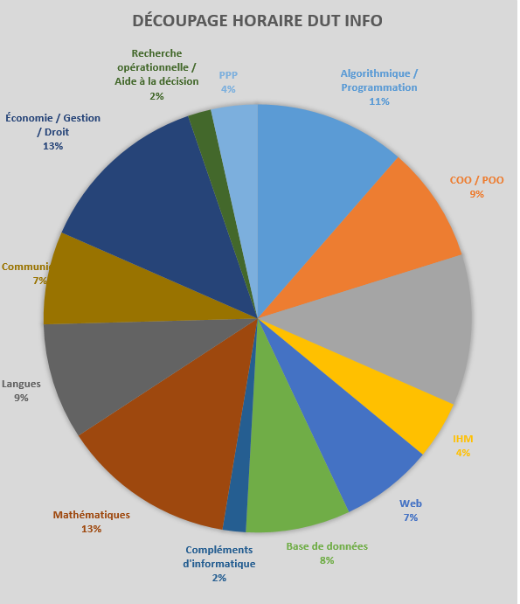

### Compétences pré-requises pour le stage

**UE21 : Systèmes de gestion de bases de données**, volume Horaire : 45 soit 4 heures par semaines

M2106 Programmation et administration des bases de données **Semestre 2**

Compétences visées :

• Conception technique d’une solution informatique

• Réalisation d’une solution informatique

• Administration de systèmes, de logiciels et de réseaux

**UE21 : Projets tutorés**, volume Horaire : 80 + 80h de travail personnel soit 6h par semaines

M2107 Projet tutoré : Description et planification de projet **Semestre 2**

Compétences visées :

• Mise en pratique de la méthodologie de conduite de projets

• Développement des compétences d’autonomie et d’initiative de l’étudiant

• Développement des aptitudes au travail en équipe

## 2.2 Projets et réalisations

J’ai envie de mourir

|  |  |  |
| --- | --- | --- |
| 🡪Number Crush | 🡪Site Portfolio | 🡪U-Served |
| 🡪Nuit de l’info  🡪Télé Connectée | 🡪L’e-sport – mini docu  🡪Marché fermier | 🡪Cook’nBurn ! |
|  |  |  |

Number Crush :

Lors du premier semestre pendant une durée de 20h et par groupe de cinq, réalisations mini-jeux en C++ affiché sur une console de commande

Mission :

En équipe de cinq Réaliser un mini-jeux semblable à Candy Crush mais avec des nombres a la place des bonbons, le joueur doit réussir à faire disparaitre tous les nombres le plus vite possible et moyennant le moins de mouvement possible, des bonus doivent être implémenté en plus des instructions de base.

Taches :

* Concevoir une interface basique sur l’invité de commande gnome
* Générer une documentation Doxygène à partir du code
* Programmé l’intégralité du projet en C++
* Préparer une soutenance orale du projet
* Lorsque le joueur aligné 4 nombre identique il débloquera une bombe qu’il peut placer n’importe où dans la grille
* Lorsque le joueur aligne 5 identique nombre cela supprime la ligne et toute les nombre en diagonal
* Lorsque 3 nombre identique sont aligné ils doivent disparaitre
* La grille doit être remonter à chaque fois que des nombres disparaisse
* Les ligne et les colonnes doivent être numéroté
* L’utilisateur doit saisir la colonne et la ligne ainsi que la direction du nombre a déplacé
* A chaque fois qu’un ou plusieurs nombres disparaisse le score est incrémenté

|  |  |  |
| --- | --- | --- |
| Connaissance | Savoir-faire | Savoir-être |
| •Algorithmes fondamentaux avec des structures simples : recherche d’un élément, parcours, tri, etc  •Notion d’accès séquentiel et d’accès direct  •Avoir une première notion des performances des algorithmes utilisés  •Écriture et lecture dans des fichiers  Types abstraits de données simples  •Introduction au débogage  (debugging) | •Conception technique d'une solution informatique  •Réalisation d’une solution informatique  •Tests de validation d’une solution informatique  •Gérer un projet de développement informatique | •"Leadership" et esprit d'entreprise  •Adaptabilité et Flexibilité  •Analyse et Synthèse  •Communication orale et écrite  •Créativité, sens de l'innovation  •Gestion de Projet  •Gestion de la performance  •Rigueur et Organisation  •Travail et animation d'équipe |
| C++ | Outils |  |

Résultat :

Projet terminé le 26 janvier 2018.

### Site Portfolio

|  |  |  |
| --- | --- | --- |
| Connaissance | Savoir-faire | Outils |
| • La séparation contenu-structure-présentation  • Les technologies du Web (World Wide Web) pour la description de documents et d’interfaces : HTML (HyperText Markup Langage), CSS (Cascading Style Sheets), chartes graphiques  • Sensibilisation à l’ergonomie  • Outils bureautiques de production de documents numériques  • Conformité des sites Web aux standards d'accessibilité W3C / WAI (World Wide Web Consortium / Web Accessibility | •Réalisation d’une solution informatique  •Conception, rédaction et production de contenus pour des médias numériques | •Html 5  •Css 3 |

### Nuit de l’info

|  |  |  |
| --- | --- | --- |
| Connaissance | Savoir-faire | Outils |
| • La séparation contenu-structure-présentation  • Les technologies du Web (World Wide Web) pour la description de documents et d’interfaces : HTML (HyperText Markup Langage), CSS (Cascading Style Sheets), chartes graphiques  • Sensibilisation à l’ergonomie  • Outils bureautiques de production de documents numériques  • Conformité des sites Web aux standards d'accessibilité W3C / WAI (World Wide Web Consortium / Web Accessibility | •Réalisation d’une solution informatique  •Conception, rédaction et production de contenus pour des médias numériques | •Html 5  •Css 3 |

### U-Served

|  |  |  |
| --- | --- | --- |
| Connaissance | Savoir-faire | Outils |
| • Rédaction d'un cahier des charges  • Constitution d’une équipe  • Répartition et planification des tâches  • Gestion du temps et des délais  • Utilisation d’un logiciel de gestion de projet et des outils d’ordonnancement  • Recherche des contraintes  • Documentation, mémoire et présentation orale Contenus spécifiques à la spécialité :  • Utilisation d’outils de suivi de version  • Applications informatiques (site Web, application mobile, application de bureau) | • Mise en pratique de la méthodologie de conduite de projets  • Développement des compétences d’autonomie et d’initiative de l’étudiant  • Développement des aptitudes au travail en équipe | •java |

### L’E-sport – mini docu

|  |  |  |
| --- | --- | --- |
| Connaissance | Savoir-faire | Outils |
| • Le travail sur des supports multimédia variés  • Fondements (linguistiques, psychologiques, sociologiques et anthropologiques), codes et usages de la communication  • Renforcement du niveau en langue française : orthographe, conjugaison, syntaxe, vocabulaire, ponctuation  • Recherche documentaire, appropriation-réutilisation de l’information, prise de notes, citation des sources | • Fondements de la communication verbale et non verbale  • Correction de la langue française à l’oral et à l’écrit  • Méthodes du travail universitaire | •Logiciel de montage |

### Cook’nBurn !

|  |  |  |
| --- | --- | --- |
| Connaissance | Savoir-faire | Outils |
| • Interaction avec le client, dont URL (Uniform Resource Locator), requêtes, formulaires, transmission des paramètres, des données, etc.  • Applications Web à état, par exemple : conteneurs, sessions, applications • Structuration de l'application (modularité) et organisation de l’accès aux données : base de données, annuaires, services Web, etc.  • Identification/authentification  • Sensibilisation à la conception et réalisation d’APIs Web  • Sensibilisation à la sécurité (injection, filtrage) | • Conception technique d’une solution informatique  • Réalisation d’une solution informatique  • Élaboration de diagnostics quantitatifs et qualitatifs, support technique du logiciel | •PHP |

### Marché fermier

|  |  |  |
| --- | --- | --- |
| Connaissance | Savoir-faire | Outils |
| •Approfondissement de la modélisation objet pour l’analyse, la conception et la programmation  • Compréhension et mise en œuvre de patrons de conception (design pattern), éléments d'architecture logicielle  • Notions avancées de programmation orientée objet (par exemple : responsabilité unique, principe ouvert-fermé, notions de dépendance et de couplage)  • Sensibilisation aux tests d'intégration | •Analyse d’une solution informatique  •Conception technique d’une solution informatique  •Réalisation d’une solution informatique | Java  JavaFx |

### Télé connectée

|  |  |  |
| --- | --- | --- |
| Connaissance | Savoir-faire | Outils |
| •Approfondissement de la modélisation objet pour l’analyse, la conception et la programmation  • Compréhension et mise en œuvre de patrons de conception (design pattern), éléments d'architecture logicielle  • Notions avancées de programmation orientée objet (par exemple : responsabilité unique, principe ouvert-fermé, notions de dépendance et de couplage)  • Sensibilisation aux tests d'intégration | •Analyse d’une solution informatique  •Conception technique d’une solution informatique  •Réalisation d’une solution informatique | PHP  WordPress |

## 2.3 Motivation Professionnelles

### Motivations positives

La technique

Devenir un expert dans un métier qui me passionne.

La créativité

Avoir la possibilité de créer quelque chose d’unique et qui m’est propre.

Évolution

Un métier qui évolue de façon permanente me permettra de constamment découvrir et apprendre de nouvelles choses.

### Motivations répulsives

Rédaction

J’ai des difficultés rédactionnelles liées à ma dysorthographie et dyslexie.

Hiérarchie

Je n’aime pas recevoir des ordres cela inhibe complètement ma capacité a travailler.

L’immobilité

Être immobile.

## 2.4 Projet professionnel

Court terme

Poursuite d’étude en licence informatique à Aix en Provence.

Moyen terme

Ingénieur de recherche et développement, L’**ingénieur R&D** est chargé, dans un premier temps, d’analyser la demande en projets de création ou d’amélioration de produits, procédés ou méthodes d’analyse, ou d’être force de proposition en matière d’innovations. Dans un second temps, il devra produire devis et prototypes et mettre au point des process.   
Enfin, il participe à la phase d’industrialisation, en collaboration étroite avec les services concernés.

Je souhaiterais travailler à l’étranger de préférence dans une petite entreprise innovante ou une startup.

Long Terme

M’installer dans un endroit loin de tout et adopter des tonnes de chiens.

Partie 3

# Projet Personnel et Professionnel – Module M3303

## 3.1 Curriculum vitae

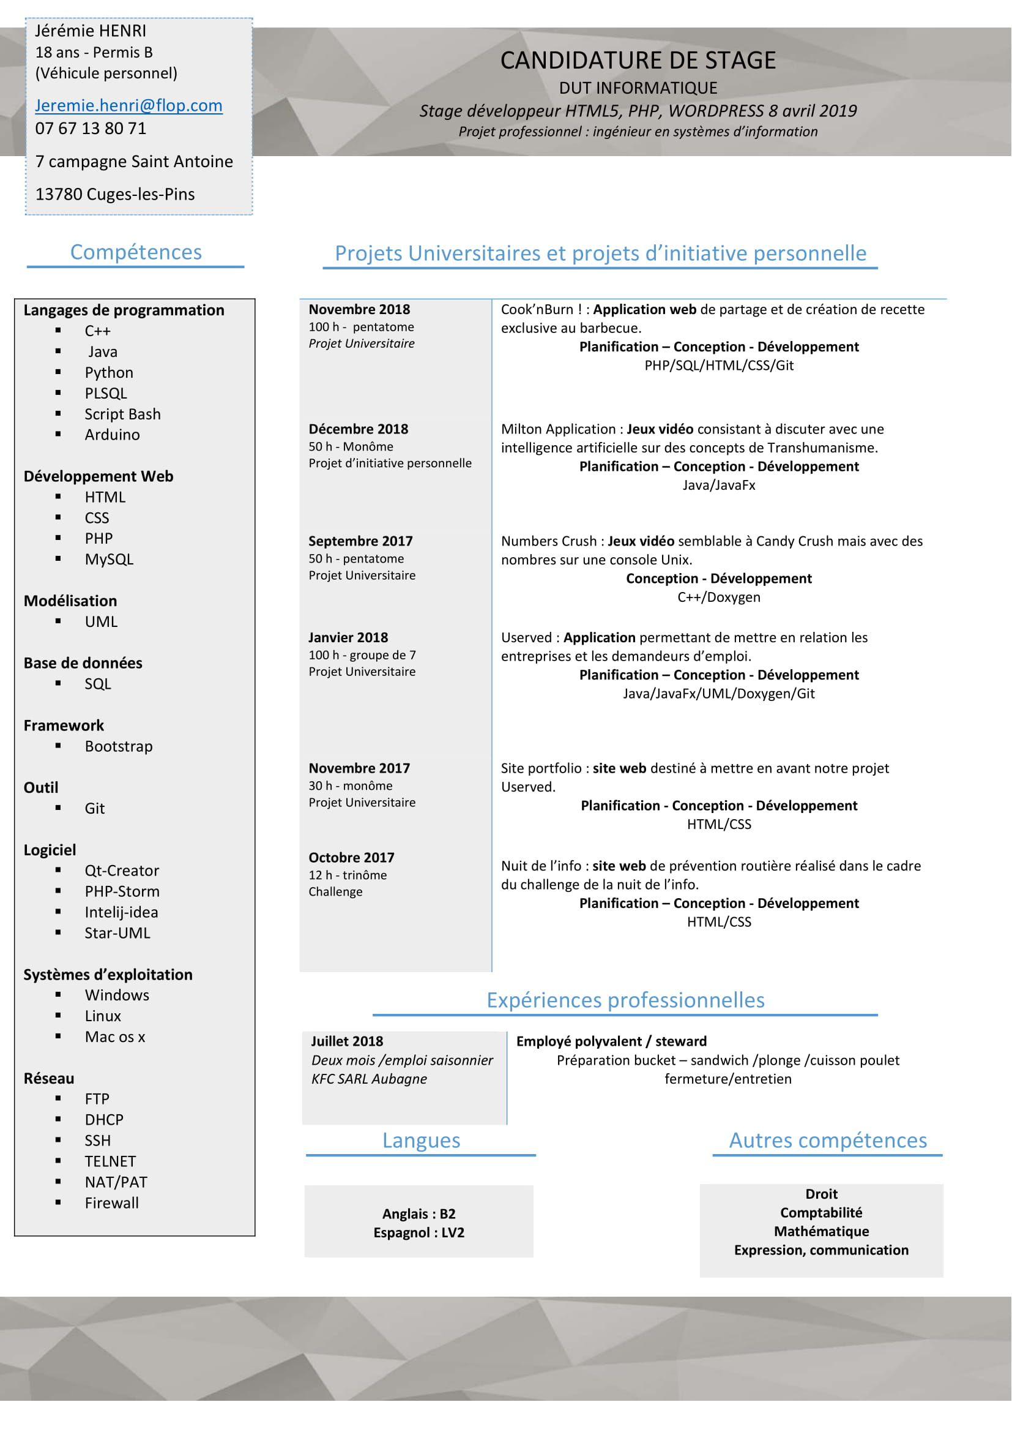

## 3.2 Lettre de motivation

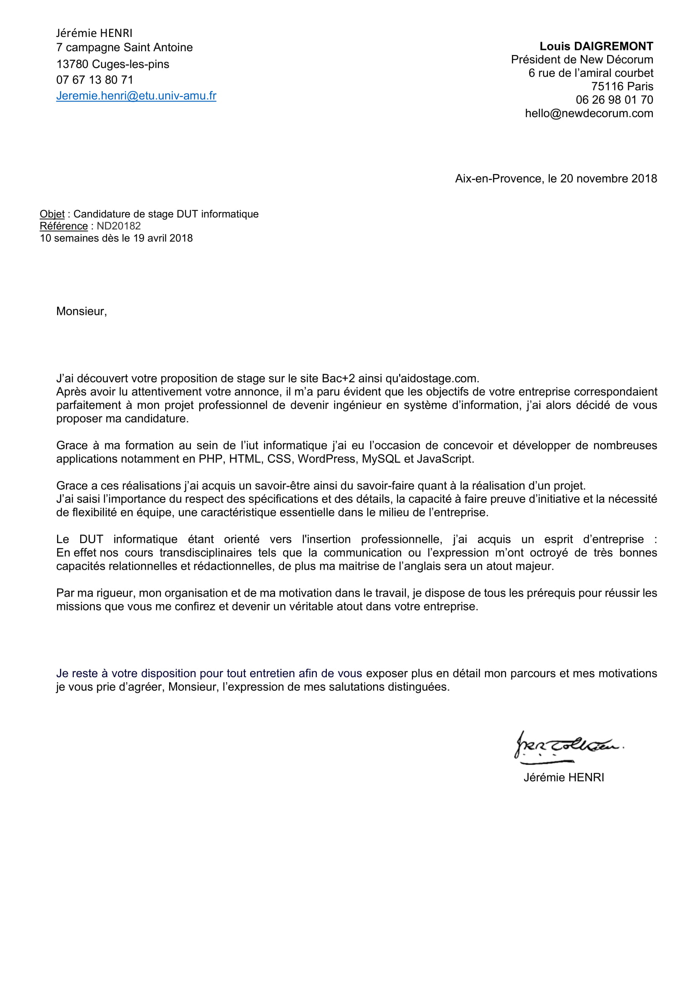

Annexe

## Condition d’admission licence informatique

La licence d’informatique sera ouverte à tout titulaire d'un baccalauréat ou équivalent (y compris en provenance de l'étranger), un baccalauréat général scientifique étant fortement conseillé. Les compétences attendues de l'étudiant sont donc celles d’un bac général scientifique : mettre en œuvre une recherche de façon autonome, mener des raisonnements, avoir une attitude critique vis-à-vis des résultats obtenus et communiquer à l’écrit et à l’oral.

Les étudiants titulaires d'un DUT d'informatique, d'un BTS en informatique, ou d'un diplôme équivalent, en formation initiale ou en reprise d'études, en abandon CPGE ou écoles, peuvent postuler pour entrer sur dossier en 3ième année (ou 2ième selon niveau). En fonction de leur provenance et de leur niveau dans les différentes matières, une harmonisation et une mise à niveau sont prévus. Il est enfin possible d'intégrer cette formation par le biais de la validation des acquis.

## Fiche métiers ingenieur R&D

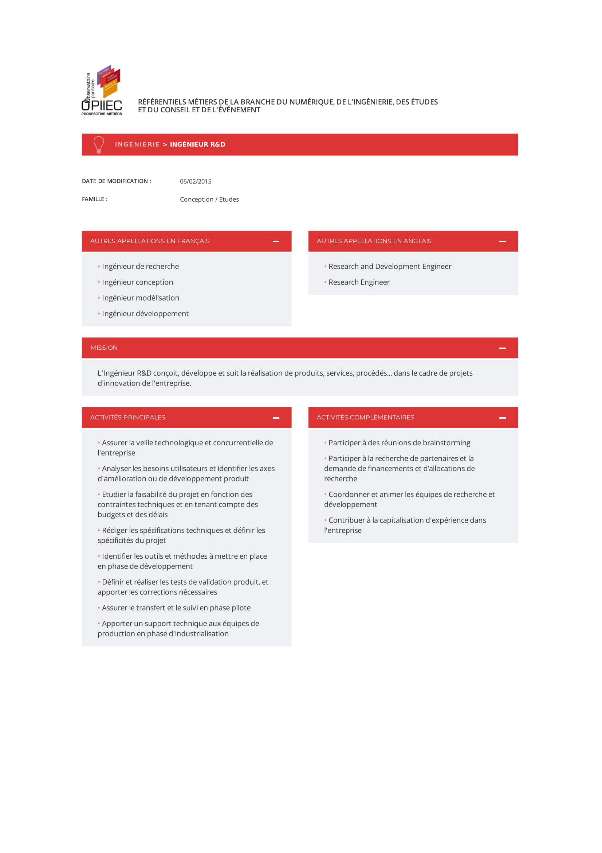

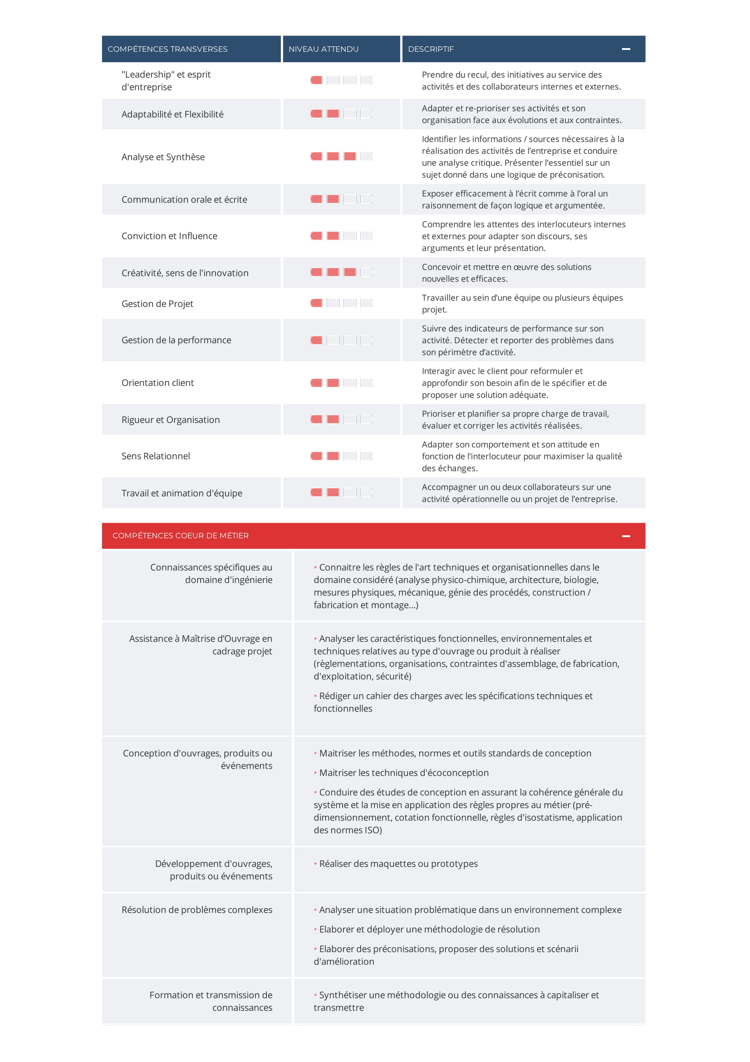

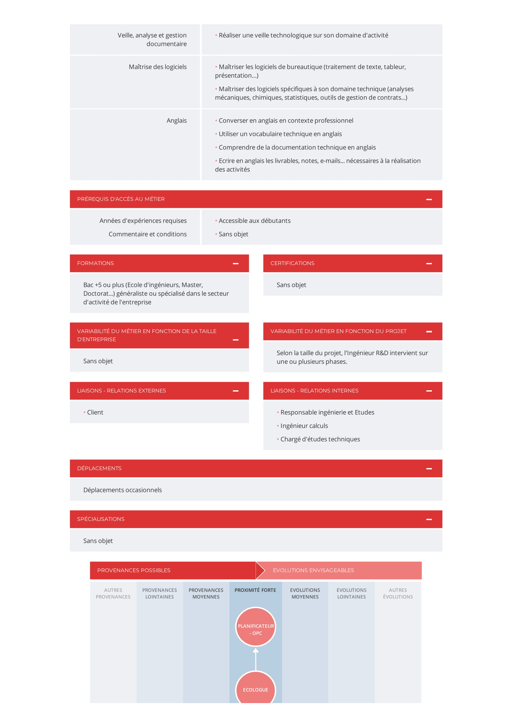

## Tests de personnalité

